Лабораторная работа №1

Установка ОС Linux

Варвара Алексеевна Буценко

Содержание

# Цель работы

Целью данной работы является приобретение практических навыков установки операционной системы на виртуальную машину, настройки минимально необходимых для дальнейшей работы сервисов.

# Задание

1. Необходимо создать виртуальную машину.
2. Установить операционную систему Linux.
3. Установить систему на диск.
4. Переключиться на роль супер пользователя и обновить все пакеты, а также установить программы для удобства работы в консоли.
5. Установить имя пользователя и название хоста.
6. Подключить общую папку.
7. Установить программное обеспечение для создания документации.
8. Установить средство pandoc для работы с языком разметки Merkdown.
9. Установить дистрибутив TexLive.
10. После создания и настройки виртуальной машины, дождаться загрузки графического окружения и открыть терминал. В окне терминала проанализировать последовательность загрузки системы, выполнив команду dmesg.

Получить следующую информацию: Версия ядра Linux (Linux version) Частота процессора (Detected Mhz processor) Модель процессора (CPU0) Объём доступной оперативной памяти (Memory available) Тип обнаруженного гипервизора (Hypervisor detected) Тип файловой системы корневого раздела Последовательность монтирования файловых систем

# Теоретическое введение

Здесь описываются теоретические аспекты, связанные с выполнением работы.

Вся необходимая теория по лабораторной работе №1 находится в разделе курса “Операционные сестемы” по ссылке https://esystem.rudn.ru/mod/page/view.php?id=1103905.ru

# Выполнение лабораторной работы

Описываются проведённые действия, в качестве иллюстрации даётся ссылка на иллюстрацию (рис. [-@fig:001]).

1. Создаю виртуальную машину и настраиваю её: устанавливаю операционную систему, устанавливаю систему на диск. После этого захожу в ОС под заданной мною при установке учётной записью (рис.1).

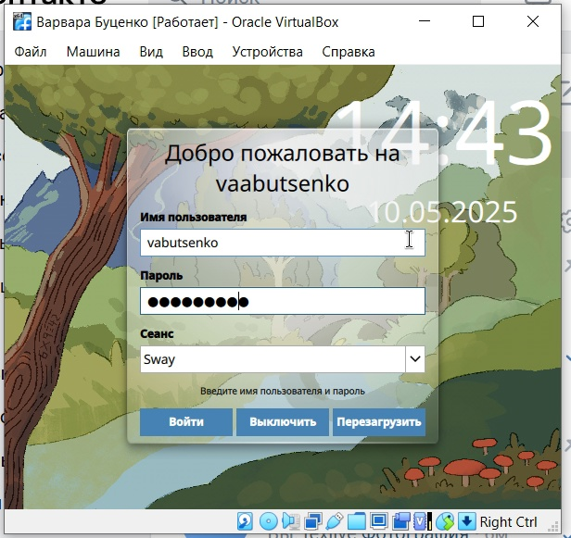

Вход в систему

1. Переключаюсь на роль супер-пользователя (sudo -i), обновляю все пакеты (dnf -y update) (рис.2-6)

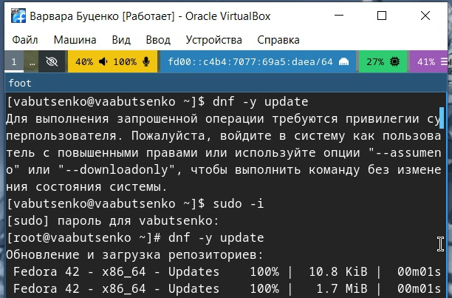

Супер-пользователь

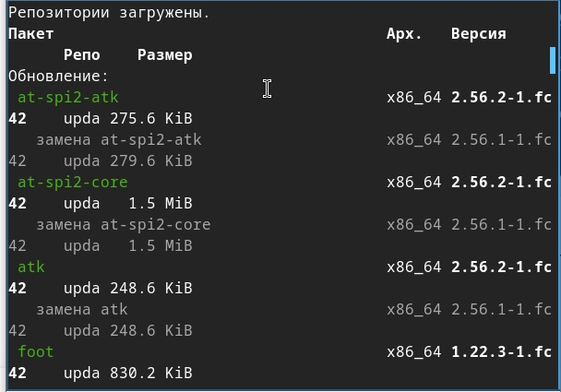

ОБновление

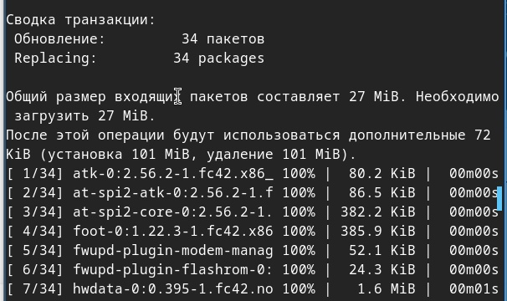

ОБновление

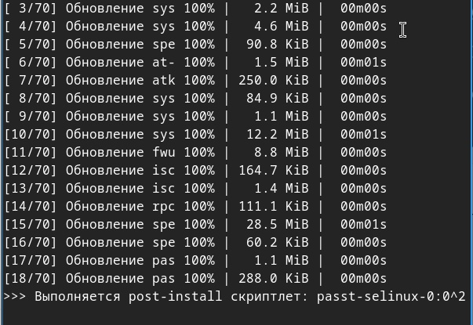

ОБновление

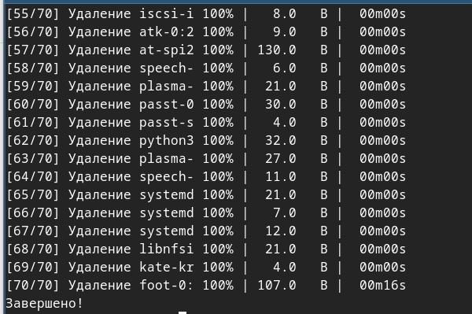

ОБновление

1. Устанавливаю программы для удобства работы консоли (dnf -y install tmux mc) (рис.7-8)

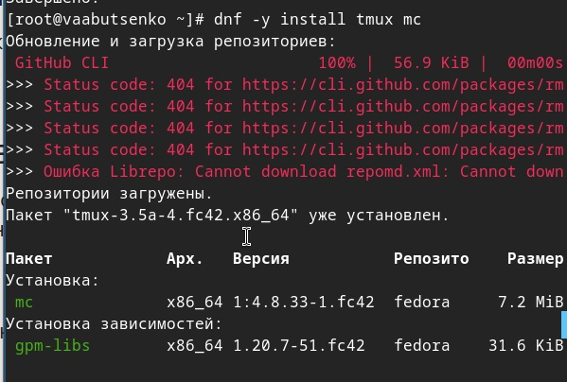

tmux

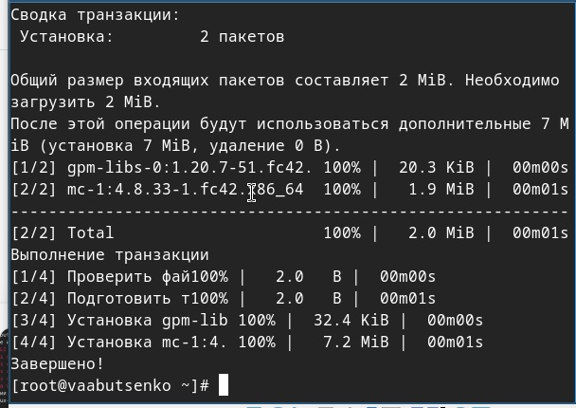

tmux

1. Устанавливаю имя пользователя и название хоста. Команду я уже выполняла заранее, поэтому на скриншотах представлен вывод. (рис.9)

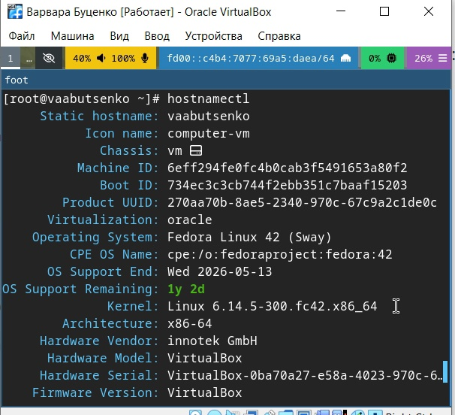

Имя пользователя и хоста

1. Подключаю общую папку, использую (gpasswd -a vabutsenko vboxsf), в хостовой системе подключаю разделяемую папку. В итоге у меня есть в родной ОС папка, связанная с ОС виртуальной машины. Я могу добавлять туда файлы и использовать их и в родной ОС, и в виртуальной. (рис.10-11)

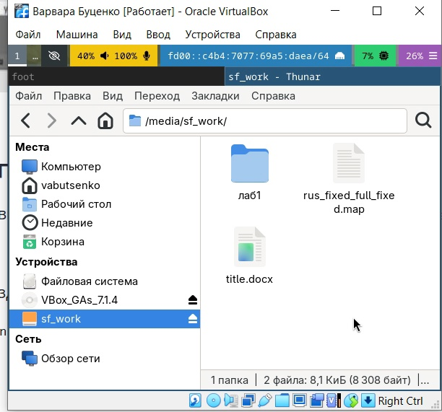

Общая папка

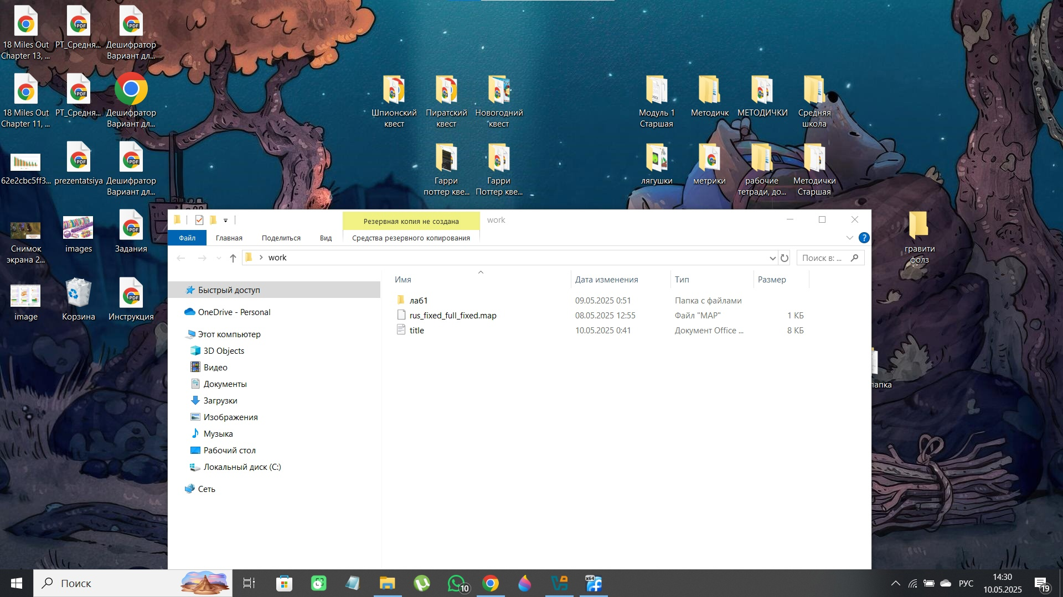

Общая папка

1. Устанавливаю программное обеспечение для создания документации (sudo -y install pandoc). Я заранее установила, поэтому на рисунке будет показана версия моего pandoc.(рис.12)

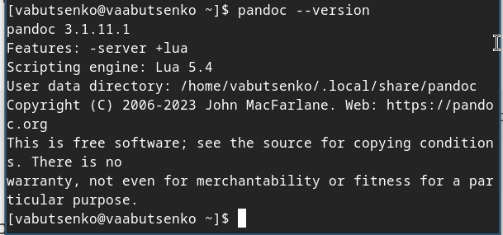

Pandoc

1. Установить дистрибутив TeXlive (dnf -y install texlive-scheme-full). Я заранее установила, поэтому на рисунке будет показана версия моего TeXlive. (рис.13)

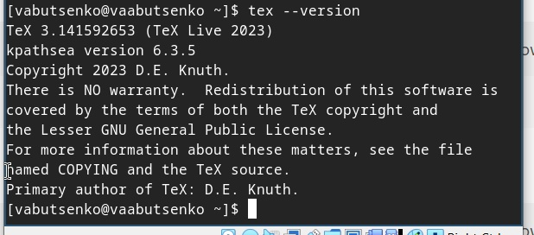

TeXlive

1. Необходимо проанализировать последовательность загрузки системы, выполнив команду dmesg.

* С помощью команды (dmesg | grep “Linux version”) я смогла получить версию ядра Linux. (рис.14)

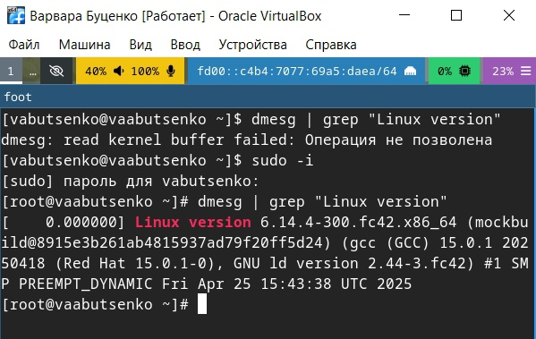

Версия ядра Linux

С помощью команды (dmesg | grep “MHz processor”) смогла получить частоту процессора. (рис.15)

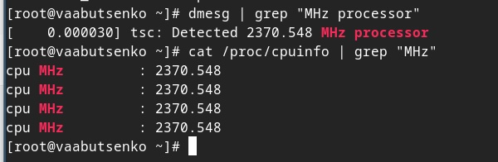

Частота процессора

С помощью команды (dmesg | grep -m 1 “CPU0”) смогла получить модель процессора. (рис.16)

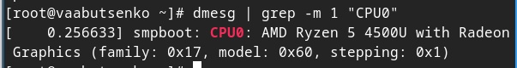

Модель процессора

С помощью команды (dmesg | grep “Memory available”) смогла получить объём доступной опертивной памяти. (рис.17)

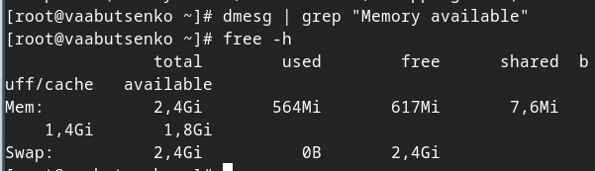

Объём доступной оперативной памяти

С помощью команды (dmesg | grep “Hypervisor detected”) смогла получить тип обнаруженного гипервизора. (рис.18)

Тип обнаруженного гипервизора

Тип обнаруженного гипервизора

С помощью команды (dmesg | grep “mounted filesystem”) смогла получить тип файловой системы. (рис.19)

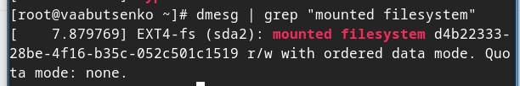

Тип файловой системы

С помощью команды (dmesg | grep “mount”) смогла получить последовательность монтирования. (рис.20-21)

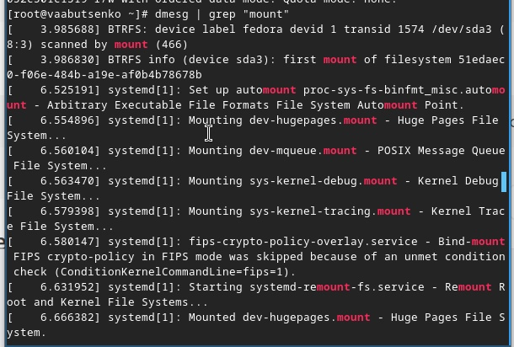

Последовательность монтирования

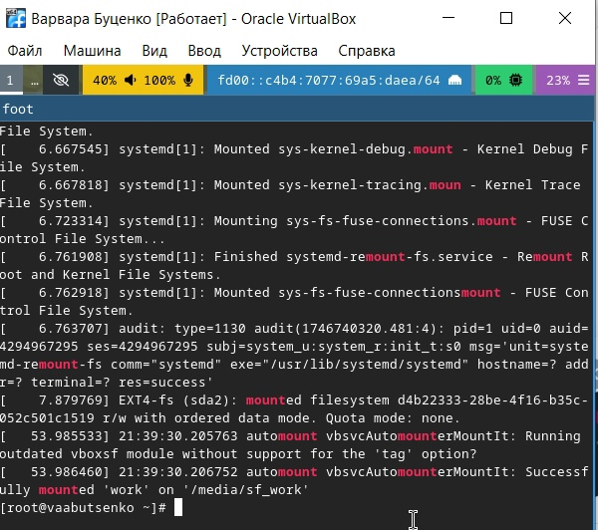

Последовательность монтирования

# Контрольные вопросы

1. Какую информацию содержит учётная запись пользователя?

Учётная запись пользователя содержит логин, user ID, домашний каталог, оболочку, хэш пароля, группы пользователя.

1. Укажите команды терминала и приведите примеры:

Для полечения справки по команде;

* man команда
* команда –help

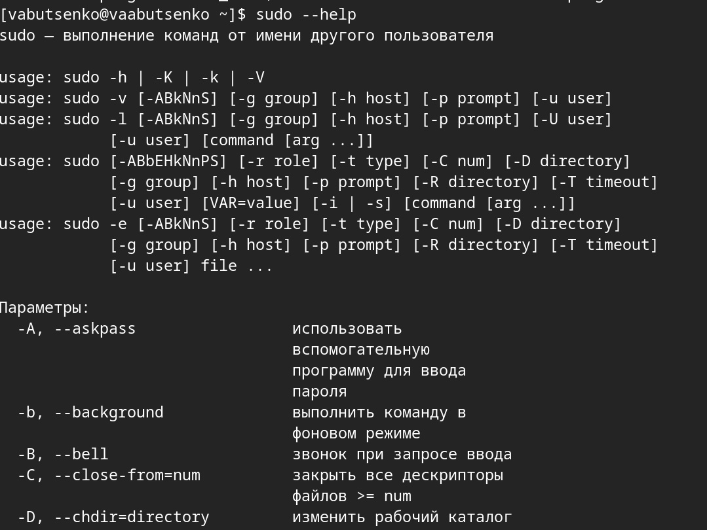

справка

Для перемещения по файловой системе;

* pwd (текущий каталог)
* cd путь (перейти в указанный каталог)

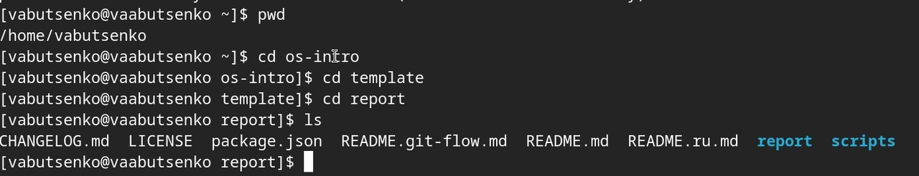

файловая система

Для просмотра содержимого каталога;

* ls (список файлов и каталогов)
* ls -l (подробный список)
* ls -a (скрытые файлы)



содержимое каталога

Для определения объёма калатога;

* du -sh путь (размер каталога)
* su -sh * (размер всех элементов в текущем каталоге)

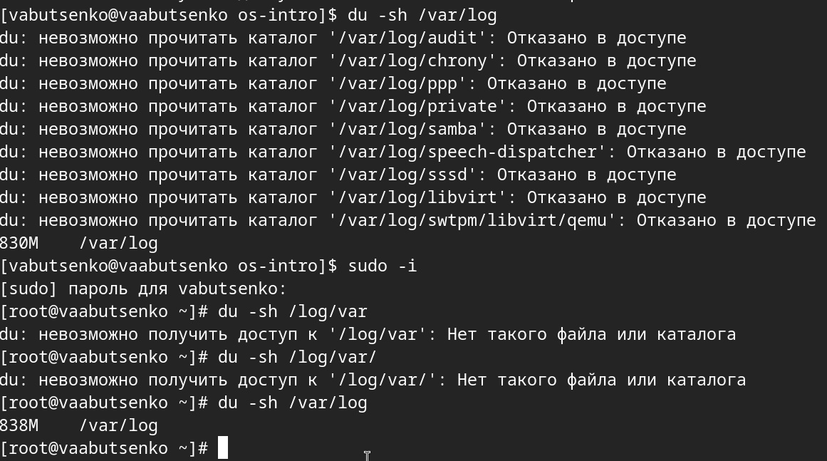

объём каталога

Для создания/удаления каталогов/файлов;

* mkdir каталог (создать каталог)
* touch файл (создать пустой файл)
* rm файл (удалить файл)
* rm -r каталог (удалить каталог рекурсивно)

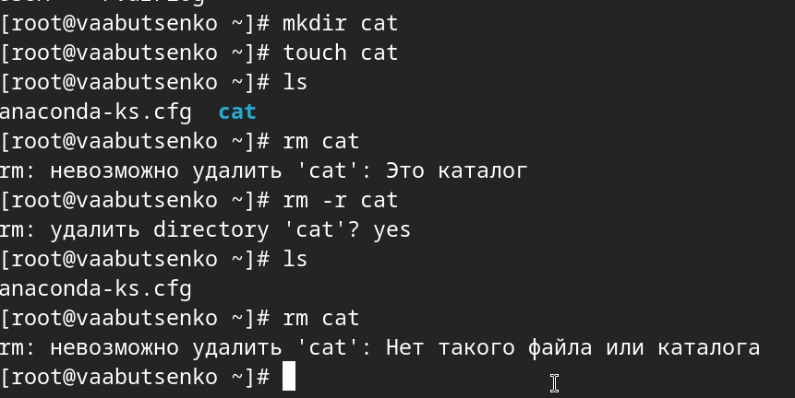

создание/удаление фалов

Для задания определённых прав на файл/каталог;

* chmod файл (изменить права)
* chmod ures:group файл (изменить владельца и группу)

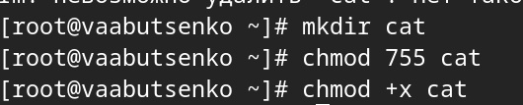

права

Для просмотра истории команд.

history (показать все выполненные команды)

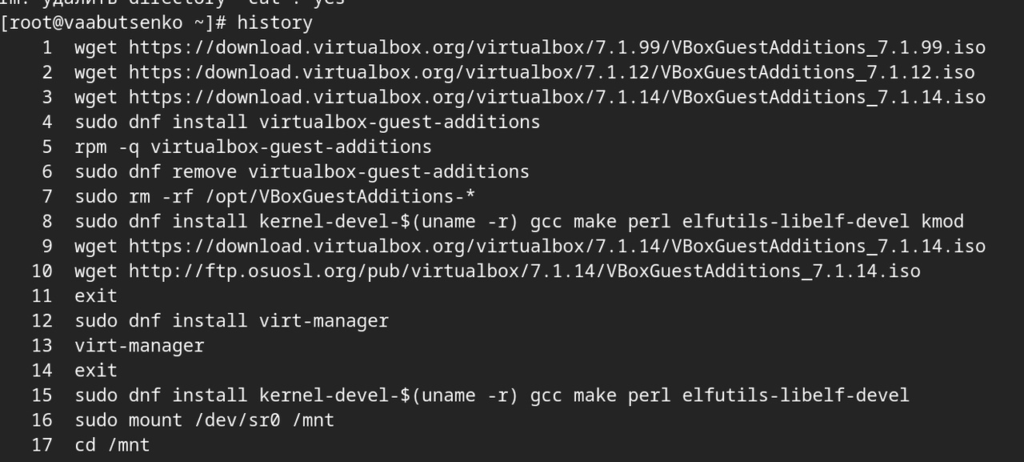

история команд

1. Что такое файловая система? Приведите примеры с краткой характеристикой.

Файловая система - это способ организации, хранения и управления данными на носителях. Она определяет, как файлы и каталоги структурированы, как хранятся метаданные, как обеспечить доступ к данным.

* Linux | ext4 (Four Extended Filesystem):
* Стандарт для большинства дистрибутивов Linux
* Поддержка журналирования (защита от сбоев)
* Максимальный размер файла: 16 ТБ, раздела: 1ЭБ (эксабайт)
* Windows | NTFS (New Technology FIle System):
* Поддержка прав доступа, шифрование (EFS), сжатия
* Максимальный размер файла: 256 ТБ

1. Как посмотреть, какие файловые системы подмонтированы в ОС?

В Linux с помощью терминала командой mount (список всех подключённых файловых систем).

1. Как удалить зависший процесс?

Можно использовать сочетание клавиш ctrl + c | win + c (прерывает текущий процесс в терминале). Или приостановить процесс с помощью ctrl + z | win + z, а затем ввести команду, удаляющую процесс.

* jobs (показать приостановленные процессы)
* kill -9 %1 (убить процесс с номером 1)

# Выводы

* В ходе выполнения лабораторной работы были успешно выполнены все поставленные задачи, связанные с установкой и настройкой операционной системы Linux на виртуальную машину. В процессе работы были приобретены практические навыки, которые включали:
* Создание и настройку виртуальной машины, включая установку операционной системы Linux и её конфигурацию.
* Управление пакетами и обновлениями через команды dnf, что позволило обеспечить актуальность и безопасность системы.
* Настройку пользовательского окружения, включая установку имени пользователя, хоста и подключение общей папки для удобного обмена данными между хостовой и гостевой системами.
* Установку инструментов для работы с документацией, таких как pandoc и TeXlive, что необходимо для создания профессиональных отчётов и презентаций.
* Анализ загрузки системы с помощью команды dmesg, что позволило получить ключевую информацию о системе, включая версию ядра, параметры процессора, объём оперативной памяти и тип файловой системы.
* Приобретённые навыки будут полезны для дальнейшего изучения операционных систем и их практического применения.

# Список литературы

1. Dash, P. Getting Started with Oracle VM VirtualBox / P. Dash. – Packt Publishing Ltd, 2013. – 86 сс.
2. Colvin, H. VirtualBox: An Ultimate Guide Book on Virtualization with VirtualBox. VirtualBox / H. Colvin. – CreateSpace Independent Publishing Platform, 2015. – 70 сс.
3. Vugt, S. van. Red Hat RHCSA/RHCE 7 cert guide : Red Hat Enterprise Linux 7 (EX200 and EX300) : Certification Guide. Red Hat RHCSA/RHCE 7 cert guide / S. van Vugt. – Pearson IT Certification, 2016. – 1008 сс.
4. Робачевский, А. Операционная система UNIX / А. Робачевский, С. Немнюгин, О. Стесик. – 2-е изд. – Санкт-Петербург : БХВ-Петербург, 2010. – 656 сс.
5. Немет, Э. Unix и Linux: руководство системного администратора. Unix и Linux / Э. Немет, Г. Снайдер, Т.Р. Хейн, Б. Уэйли. – 4-е изд. – Вильямс, 2014. – 1312 сс.
6. Колисниченко, Д.Н. Самоучитель системного администратора Linux : Системный администратор / Д.Н. Колисниченко. – Санкт-Петербург : БХВ-Петербург, 2011. – 544 сс.
7. Robbins, A. Bash Pocket Reference / A. Robbins. – O’Reilly Media, 2016. – 156 сс.